Der Absatz – das unbekannte Wesen

Absätze im Text – wozu? 1

Paginierung 4

Links zu Absatzkontrolle 5

# Absätze im Text – wozu?

von [Hans Peter Röntgen](http://www.wege-zum-buch.de/tipps_HP_absatz.html)

Die Hälfte der Texte, die ich zur Korrektur bekomme, hat zu wenige Absätze. Selbst viele Textprofis leiden oft unter dem, was Mediziner die «chronische Absatzscheu» nennen. In der Bundesakademie in Wolfenbüttel hat mal jemand einen Beispieltext mit mehreren Seiten ohne jeden Absatz vorgelegt.

Seine Begründung: «Das ist doch der Job der Lektoren». So kann man es natürlich auch sehen. Nur darf sich dann keiner wundern, dass niemand seine Texte zu Ende liest. Der gute Mann ohne Absätze steht nicht allein da. In Stilratgebern und Schreibbüchern sucht man Rat zur Absatzgestaltung meistens vergeblich.

Dabei ist es gar nicht so schwierig. Denn es gibt es ein paar Faustregeln. Natürlich sind die nicht in Stein gemeisselt und dienen, wie die Zeichensetzung auch, der einfacheren Lesbarkeit (Ja, ja, ich weiss, die Zeichensetzung dient der Rechtschreibung, den Grammatikregeln, den Kultusministern, laut Günther Grass der deutschen Literatur und erst ganz zum Schluss dann der Lesbarkeit!).

**Die Faustregeln**

Absätze werden gemacht:

* Wenn der Sprecher wechselt
* Wenn die Perspektive wechselt
* Vor und nach Flashbacks
* Wenn eine Beschreibung endet und die Handlung einsetzt
* Wenn eine neue Person die Bühne betritt

Warum das so ist, das erkläre ich noch.

**Wozu Absätze?**

Absätze sind wie Sätze, Szenen und Kapitel Gliederungsmöglichkeiten. In der Regel enthält ein Absatz mehrere Sätze und eine Szene mehrere Absätze. Eigentlich ist das selbstverständlich, aber wenn ihr wüsstet, was ich schon alles in Texten erlebt habe!

Dabei ist der Absatz als Gliederungselement noch viel wichtiger als der Satz und bietet auch weit mehr Möglichkeiten, als die Lesbarkeit sicher zu stellen. Denn Absätze bestimmen Rhythmus und Tempo eines Textes. Sie sind ein ganz wesentliches Element, das den Stil festlegt.

Nehmt euch einfach mal verschiedene Bücher aus eurem Regal, schlagt sie an beliebiger Stelle auf und schaut euch an, wie auf diesen beiden Seiten die Absätze verteilt sind.

**Wann soll man Absätze machen?**

Auf jeden Fall, wenn der Sprecher wechselt.

*Kurz bevor sie bei Thomas ankamen, hörte Josef eine Stimme. «Sei vorsichtig, Thomas will dich reinlegen!» Erschrocken drehte Josef sich um. Es war niemand zu sehen. «Wer hat das gesagt?», fragte er ängstlich. «Ich war das.», antwortete der Esel.*

Das ist einfach schwierig zu lesen und noch schwieriger zu verstehen. Aber ein Absatz hinter dem jeweiligen Sprecherwechsel und schon ist es einfach viel klarer:

*Kurz bevor sie bei Thomas ankamen, hörte Josef eine Stimme. «Sei vorsichtig, Thomas will dich reinlegen!»*

*Erschrocken drehte Josef sich um. Es war niemand zu sehen. «Wer hat das gesagt?», fragte er ängstlich.*

*«Ich war das», antwortete der Esel.*

Wohlgemerkt, hier steht kein Absatz nach «Es war niemand zu sehen». Denn das, was folgt, sagt immer noch Josef. Ein Absatz ist hier nicht nötig. Aber man kann einen machen. Macht einmal das Experiment, den Text mit und ohne Absatz zu lesen. Was ändert sich dann am Rhythmus, an der Stimmung des Textes? Welche Fassung würdet ihr vorziehen?

Wie beim Sprecherwechsel gehört ein Absatz natürlich immer dorthin, wo die Perspektive oder Handlung wechselt und insbesondere, wenn der Text von einer Beschreibung zur Handlung übergeht.

*Die Burg glänzte schwarz, als wäre sie frisch lackiert worden. Der Burgfried ragte so hoch, dass er die Wolken am Bauch kitzeln konnte. Das Tor war verschlossen und verriegelt, die Zugbrücke hochgezogen.*

*Plötzlich öffnete sich ein Fenster und ein hölzerner Kuckuck schnellte heraus.*

**Was wäre, wenn man das alles in einem Absatz schreiben würde?**

Ganz einfach: Dann würde der Kuckuck längst nicht so überraschend kommen. Mit Absätzen nimmt man auch eine Betonung vor. Generell sollte ein Absatz natürlich überall erfolgen, wo etwas Neues im Text erscheint. Absätze gliedern einen Text und damit die Gedanken, die Erzählung der Autoren.

**Wirkung von Absätzen**

Je mehr Absätze ein Text hat, desto «aktiver», «einfacher» und «temporeicher» wirkt er. Deshalb haben Actionszenen und Dialoge meist sehr viele Absätze, im Extremfall sogar mit nur einem Satz.

*Er rammt den Rückwärtsgang rein.*

*Stiess zurück, erster Gang, Vollgas.*

*Die Reifen drehten durch. Fassten endlich.*

*Das Tor zersplitterte und sie waren durch.*

Umgekehrt wirken Texte mit wenigen Absätzen eher «ruhig» oder «schwierig». Logischerweise haben Beschreibungen, philosophische Erörterungen etc. auch durchaus mal Absätze mit einer halben Seite. Mehr würde ich einem Leser nur in begründeten Ausnahmefällen zumuten.

**Warnung**

Bei vielen Wettbewerben gibt es eine Seitenbegrenzung. Bei Überschreitung liegt die Versuchung nahe, einfach Absätze wegzulassen und so den Text auf die Begrenzung zu kürzen.

NEIN! Das sollte man nie, nie, nie tun. Denn dadurch verliert euer Text so viel, dass die Chancen auf den Nullpunkt schwinden. Ein Text mit ungenügender Gliederung, mit zu wenigen Absätzen wirkt dilettantisch. Da kann die Geschichte selbst noch so gut sein.

Lieber sich überlegen: Welchen Teil der Erzählung könnte man ganz weglassen?

Womit wir wieder bei der «chronischen Absatzscheu» wären. Man kann natürlich auf die Lektoren hoffen. Ich halte das für keine gute Idee. Denn Absätze sind ein wichtiges Stilmittel und das sollte kein Autor aus der Hand geben.

Stephen King schreibt in **Das Leben und das Schreiben:** «Ich bin der Meinung, dass nicht der Satz, sondern der Absatz die kleinste Einheit eines Textes darstellt, in der Kohärenz entsteht und Wörter die Chance haben, über sich hinauszuwachsen. Wenn es Zeit wird, das Tempo zu erhöhen, geschieht das auf Absatzebene.»

Und dem habe ich nichts mehr hinzuzufügen.

# http://borkpc.de/Word/_wd_images/Wd%20071.pngPaginierung

Unter der Paginierung versteht Word die **Absatz-Einstellungen**, die etwas **mit der Seiteneinteilung** zu tun haben.

Sie finden die Einstellung unter  
Start ► Gruppe «Absatz»  
► Register «Zeilen- und Seitenumbruch».

Zur Paginierung gehören:

* **Absatzkontrolle**Von diesem Absatz sind immer mindestens zwei Zeilen auf einer Seite. Es kann nicht passieren, dass eine Zeile am Ende von Seite 2 steht und die restlichen fünf Zeilen auf Seite 3 landen.

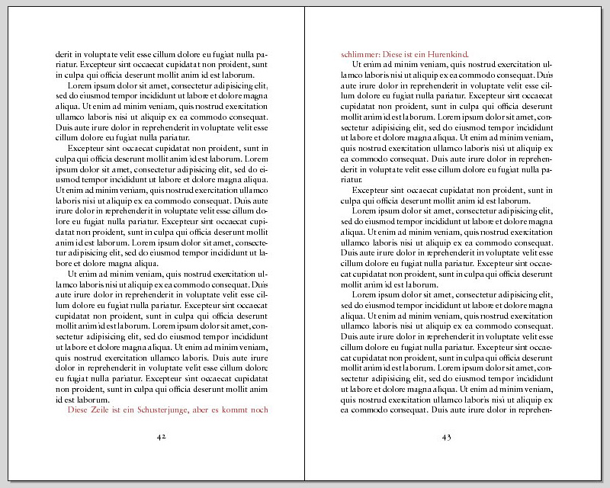

* **Nicht vom nächsten Absatz trennen**Dieser Absatz bleibt immer mit dem folgenden zusammen.
* **Diesen Absatz zusammenhalten**Innerhalb dieses Absatzes gibt es keinen Seitenwechsel, der gesamte Absatz steht auf einer Seite.
* **Seitenumbruch oberhalb**Dieser Absatz steht immer am Beginn einer Seite.

Es ist fatal, wenn für ein ganzes Dokument als «Nicht vom nächsten Absatz trennen» eingestellt wird – es kommt dann zu unerwarteten Seitenwechseln, weil eben nicht alle gemeinsam auf eine Seite passen.

Sinnvoll ist die Einstellung «Nicht vom nächsten Absatz trennen» für alle Überschriften. Es sollte nicht passieren, dass eine Überschrift am Ende einer Seite und der dazugehörige Text auf der Folgeseite stehen. Stellen Sie darum für die Formatvorlagen «Überschrift 1» bis «Überschrift 9» immer sicher, dass dieses Merkmal aktiv ist.

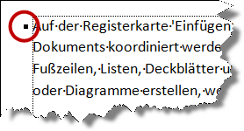Änderungen an der Paginierung haben zur Folge, dass vor dem Absatz ein kleines Quadrat gezeigt wird.

Es signalisiert lediglich, dass eine Einstellung unter «Paginierung» oder die Option «Zeilennummern unterdrücken» verändert wurde.

# Links zu Absatzkontrolle

<http://de.wikipedia.org/wiki/Hurenkind_und_Schusterjunge>

<http://borkpc.de/Word/wd_paginierung.html>